Bjud in till möte via Vidicue – digitalt möte

<https://intranat.ltkronoberg.se/stod-och-service/dator-telefon-och-program/program-och-it-tjanster/verktyg/Vidicue/>

<https://www.regionkronoberg.se/vardgivare/vardadministration/E-tjanster/videomoten/vidicue/>

Instruktionen beskriver hur du gå tillväga för att komma åt möteslänken och hanteringen i Cosmic, hur du bjuder in närstående eller externa aktörer till mötet och hur du startar ett möte

Logga in med ditt SITHS-Kort i Vidicue

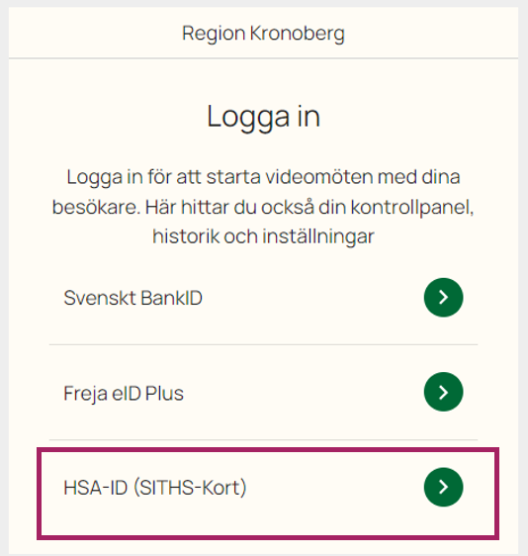

I menyn ”Kontrollpanelen” ser du lobbyn du har behörighet till. Har du behörighet till fler lobbyer så ser du dem under rubriken ”Lobbyer” längre ner på sidan.

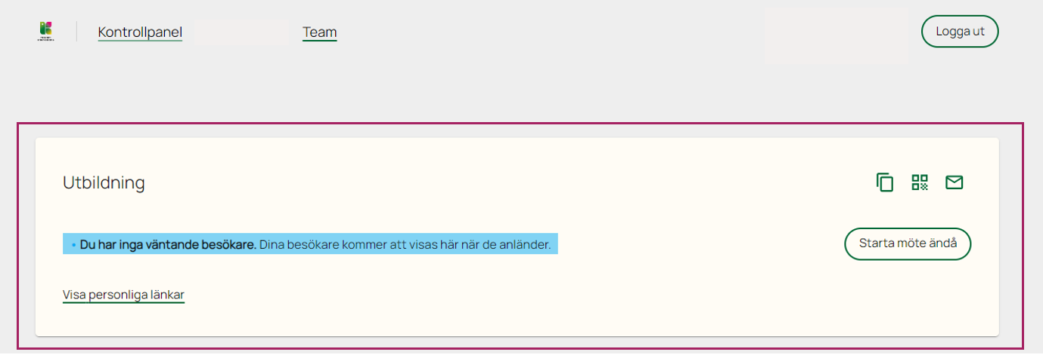

Har du flera lobbyer och vill ändra lobby som visas längst upp på sidan väljer du ”Byt lobby” på den lobbyn du vill byta till.

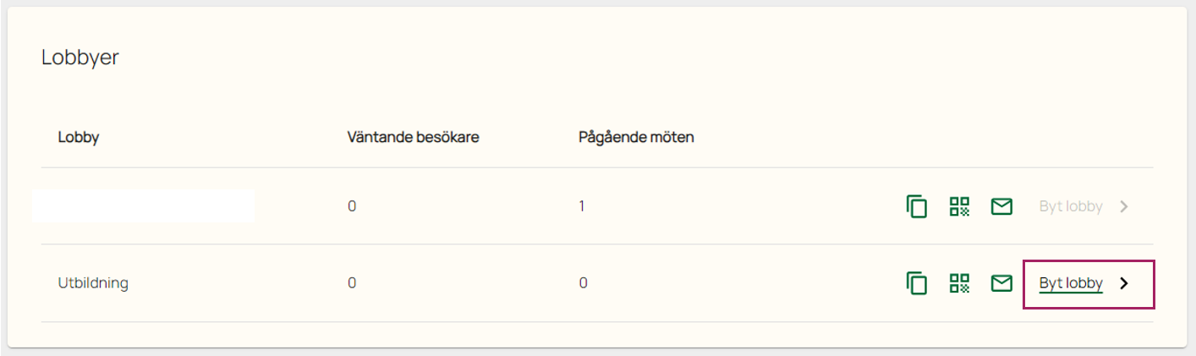  
  
Ska du bjuda in till möte klickar du på ikonen ”Kopiera länk till urklipp” för att komma åt möteslänken.

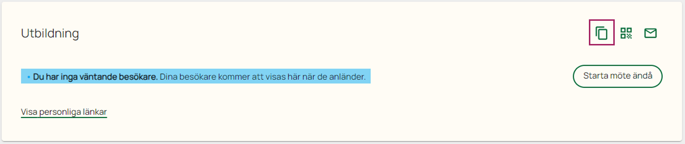

Har du skapat en personlig möteslänk för tex SIP-möte och ska bjuda in till möte via den personliga länken klickar du istället på ”Visa personliga länkar” och därefter ikonen ”Kopiera länk till urklipp”.

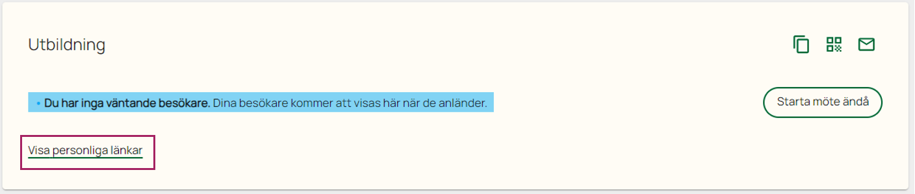

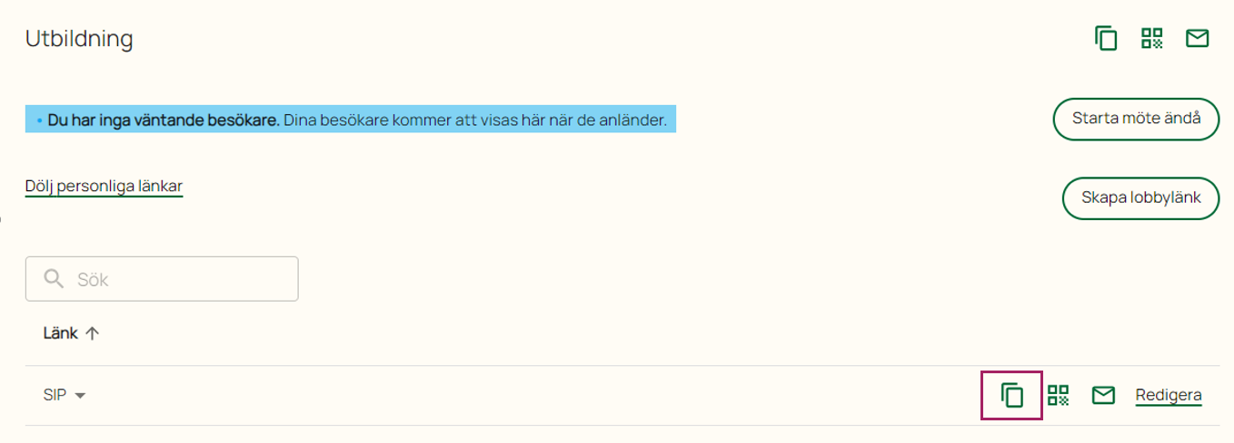

De som ingår under samma arbetsenhet kan öppna och starta möten både genom länken till lobbyn och personliga länkar. Länkarna fungerar inte om någon annan ska starta mötet som inte ingår i er arbetsenhet.

Öppna upp Cosmic och lägg till en ny plan, SIP eller vårdplan enligt LPT/LRV i patientens samordningsärende. Om en utskrivningsplanering ska ske digitalt, öppnar kommunen utskrivningsplanen och därefter lägger regionen in länken i den planen

välj mall ”Anteckning Distansmöte video” och klistra in länken (CTRL+V) i fritextfältet och tryck på spara. (Samma mallstruktur för alla planer i Link)

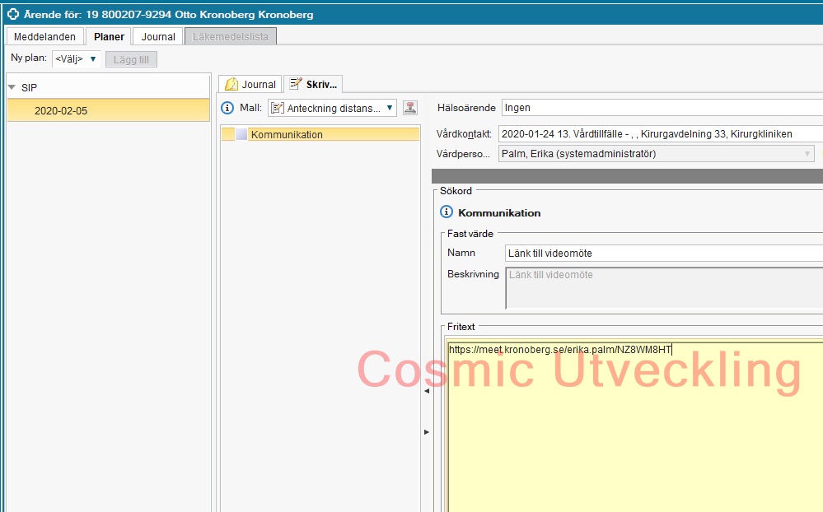

Skriv i Link att möteslänken finns under fliken planer

Bjud in närstående eller externa aktörer till mötet

Om närstående eller externa aktörer ska medverka i mötet tryck på e-postsymbolen för att skicka möteslänken. Ett mejl skapas med möteslänken bifogad. Komplettera med information i mejlet och skicka till närstående eller externa aktörer.

Om närstående eller externa aktörer vill ansluta via QR-kod till mötet så kan du skicka med QR-koden i mejlet. Klicka på QR symbolen och högerklicka därefter på QR-koden och välj Kopiera. Högerklicka i mejlet och välj Klistra in.

Du kan även skicka inbjudan via ”Skicka inbjudan” som du ser under ”Bjud in besökare till ett möte”

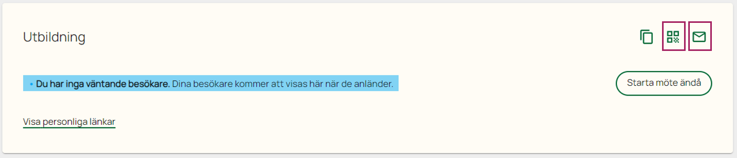

Starta ett möte

Logga in med ditt SITHS-Kort i Vidicue.



I menyn ”Kontrollpanelen” och längts upp på sidan ser du när deltagare anslutit till lobbyn. När du stämt av deltagarna som ska vara med i mötet väljer du ”Starta möte”. Viktigt att man har namn på de aktörer som ska vara med på mötet. Kontroll av detta görs i Link.

Har du bjudit in till en personlig länk ser du länkens namn under ”Lobbylänk” och kan på så sätt också stämma av.

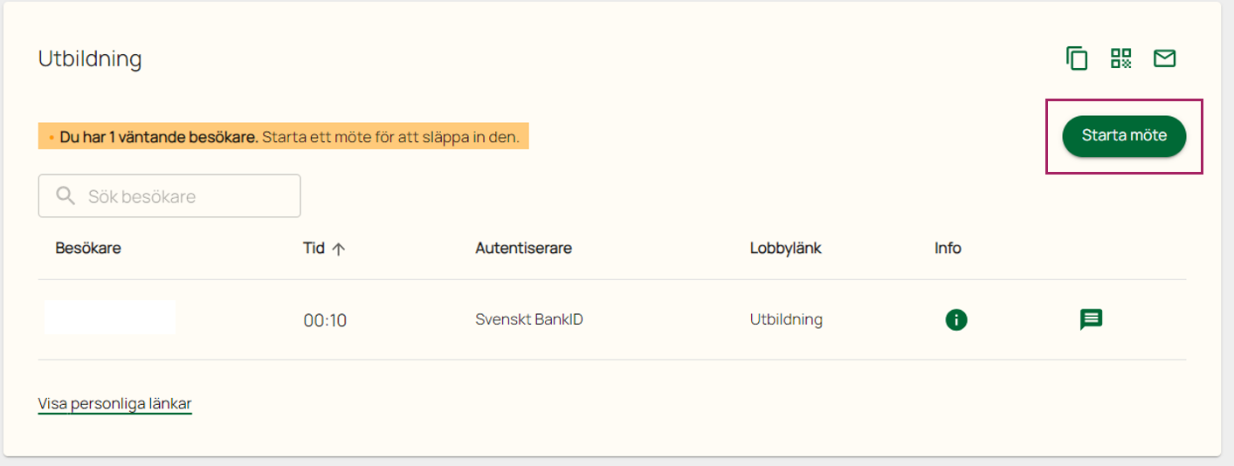

Kontrollera val för kamera och ljud och välj ”Anslut till möte”. För att släppa in deltagarna klickar du på lobbyns namn och därefter på symbolen till höger om namnet.

